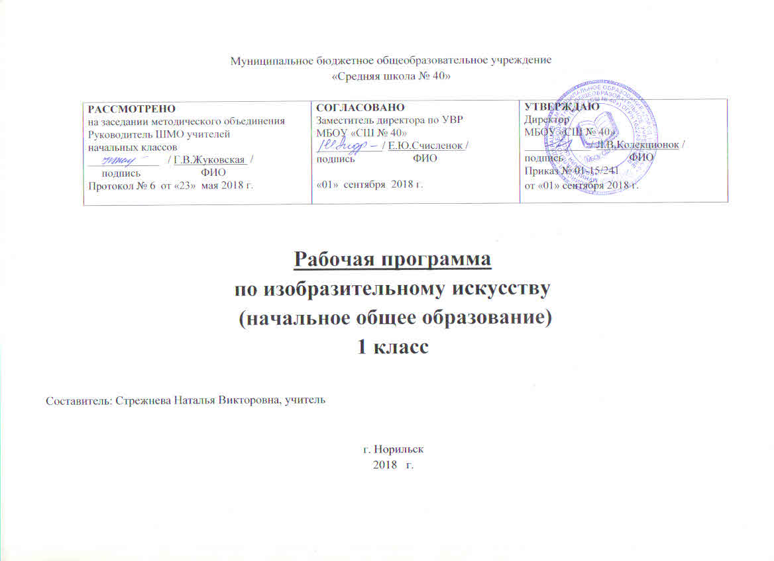
ПЛАНИРУЕМЫЕ РЕЗУЛЬТАТЫ ОСВОЕНИЯ УЧЕБНОГО ПРЕДМЕТА
В результате изучения курса «Изобразительное искусство» в начальной школе должны быть достигнуты определенные результаты.
Личностные результаты отражаются в индивидуальных качественных свойствах учащихся, которые они должны приобрести в процессе освоения учебного предмета по программе «Изобразительное искусство»:
чувство гордости за культуру и искусство Родины, своего народа;
уважительное отношение к культуре и искусству других народов нашей страны и мира в целом;
понимание особой роли культуры и искусства в жизни общества и каждого отдельного человека;
сформированность эстетических чувств, художественнотворческого мышления, наблюдательности и фантазии;
сформированность эстетических потребностей (потребностей в общении с искусством, природой, потребностей в творческом отношении к окружающему миру, потребностей в самостоятельной практической творческой деятельности), ценностей и чувств;
развитие этических чувств, доброжелательности и эмоционально нравственной отзывчивости, понимания и сопереживания чувствам других людей;
овладение навыками коллективной деятельности в процессе совместной творческой работы в команде одноклассников под руководством учителя;
умение сотрудничать с товарищами в процессе совместной деятельности, соотносить свою часть работы с общим замыслом;
умение обсуждать и анализировать собственную художественную деятельность и работу одноклассников с позиций творческих задач данной темы, с точки зрения содержания и средств его выражения.
Метапредметные результаты характеризуют уровень сформированности универсальных способностей учащихся, проявляющихся в познавательной и практической творческой деятельности:
освоение способов решения проблем творческого и поискового характера;
овладение умением творческого видения с позиций художника, т. е. умением сравнивать, анализировать, выделять главное, обобщать;
формирование умения понимать причины успеха / неуспеха учебной деятельности и способности конструктивно действовать даже в ситуациях неуспеха;
освоение начальных форм познавательной и личностной рефлексии;
овладение логическими действиями сравнения, анализа, синтеза, обобщения, классификации по родовидовым признакам;
овладение умением вести диалог, распределять функции и роли в процессе выполнения коллективной творческой работы;
использование средств информационных технологий для решения различных учебно творческих задач в процессе поиска дополнительного изобразительного материала, выполнение творческих проектов, отдельных упражнений по живописи, графике, моделированию и т. д.;
умение планировать и грамотно осуществлять учебные действия в соответствии с поставленной задачей, находить варианты решения различных художественно творческих задач;
умение рационально строить самостоятельную творческую деятельность, умение организовать место занятий;
осознанное стремление к освоению новых знаний и умений, к достижению более высоких и оригинальных творческих результатов.
Предметные результаты характеризуют опыт учащихся в художественно творческой деятельности, который приобретается и закрепляется в процессе освоения учебного предмета:
сформированность первоначальных представлений о роли изобразительного искусства в жизни человека, его роли в духовно нравственном развитии человека;
сформированность основ художественной культуры, в том числе на материале художественной культуры родного края, эстетического отношения к миру;
понимание красоты как ценности, потребности в художественном творчестве и в общении с искусством;
овладение практическими умениями и навыками в восприятии, анализе и оценке произведений искусства;
овладение элементарными практическими умениями и навыками в различных видах художественной деятельности (рисунке, живописи, скульптуре, художественном конструировании), а также в специфических формах художественной деятельности, базирующихся на ИКТ (цифровая фотография, видеозапись, элементы мультипликации и пр.);
знание видов художественной деятельности: изобразительной (живопись, графика, скульптура), конструктивной (дизайн и архитектура), декоративной (народные и прикладные виды искусства);
знание основных видов и жанров пространственно визуальных искусств; понимание образной природы искусства;
эстетическая оценка явлений природы, событий окружающего мира;
применение художественных умений, знаний и представлений в процессе выполнения художественно творческих работ;
способность узнавать, воспринимать, описывать и эмоционально оценивать несколько великих произведений русского и мирового искусства;
умение обсуждать и анализировать произведения искусства, выражая суждения о содержании, сюжетах и выразительных средствах;
усвоение названий ведущих художественных музеев России и художественных музеев своего региона;
умение видеть проявления визуально пространственных искусств в окружающей жизни: в доме, на улице, в театре, на празднике;
способность использовать в художественно творческой деятельности различные художественные материалы и художественные техники;
способность передавать в художественно творческой деятельности характер, эмоциональные состояния и свое отношение к природе, человеку, обществу;
умение компоновать на плоскости листа и в объеме задуманный художественный образ;
освоение умений применять в художественно творческой деятельности основы цветоведения, основы графической грамоты;
овладение навыками моделирования из бумаги, лепки из пластилина, навыками изображения средствами аппликации и коллажа;
умение характеризовать и эстетически оценивать разнообразие и красоту природы различных регионов нашей страны;
умение рассуждать о многообразии представлений о красоте у народов мира, способности человека в самых разных природных условиях создавать свою самобытную художественную культуру;
изображение в творческих работах особенностей художественной культуры разных (знакомых по урокам) народов, передача особенностей понимания ими красоты природы, человека, народных традиций;
способность эстетически, эмоционально воспринимать красоту городов, сохранивших исторический облик, — свидетелей нашей истории;
умение приводить примеры произведений искусства, выражающих красоту мудрости и богатой духовной жизни, красоту внутреннего мира человека.

СОДЕРЖАНИЕ РАБОЧЕЙ ПРОГРАММЫ

Тема курса «Ты изображаешь, украшаешь и строишь» (33ч) 1класс

Ты изображаешь. Знакомство с Мастером Изображения. (8ч)
Изображения всюду вокруг нас (экскурсия). Мастер Изображения учит видеть (экскурсия) – 2ч. Изображать можно пятном.
Изображать можно в объеме. (экскурсия) Изображать можно линией. Разноцветные краски. Изображать можно и то, что невидимо (настроение).
Художник и зрители. Изображения в жизни человека. Изображая мир, учимся его видеть и понимать.

Предмет «Изобразительное искусство». Чему мы будем учиться на уроках ИЗО. Выставка работ и первый опыт их обсуждения. Знакомство с Мастером Изображения. Красота и разнообразие окружающей природы. Эстетическое восприятие деталей природы. Пятно как способ изображения на плоскости. Тень как пример пятна. Объемные изображения. Объем, образ в трехмерном пространстве. Целостность формы. Линия в природе. Знакомство с цветом. Выражение настроения в изображении. Учимся быть художниками, учимся быть зрителями. Цвет и краски в картинах художников.
Предметные знания:
Знать понятия: форма, объем, плоскость, линия, произведение искусства, скульптура.
Предметные умения:
Деятельность по восприятию искусства наблюдение, видеть зрительную метафору, сравнивать, воспринимать и анализировать изображения. Художественно-творческая деятельность, находить объемы в природе, овладевать первичными навыками изображения на плоскости.
Соотносить цвет вызываемыми им предметными ассоциациями

Ты украшаешь. Знакомство с мастером Украшения. (8ч)
Мир полон украшений. Цветы. Красоту надо уметь замечать. Узор на крыльях. Ритм пятен. Красивые рыбы. Украшение птиц. Узоры, которые создали люди. Как украшает себя человек. Мастер Украшения помогает сделать праздник).

Украшения в окружающей действительности. Разнообразие украшений. Знакомство с Мастером Украшений. Мастер учит любоваться красотой, он помогает сделать жизнь красивее. Цветы-украшение Земли. Цветы украшают нашу жизнь. Разнообразие цветов6 их форма, окраска, узорчатые детали. Мастер Украшения учится у природы и помогает нам увидеть ее красоту. Многообразие и красота форм, узоров, расцветок и фактур в природе. Любование красотой бабочек и рассматривание узоров на их крыльях. Ритмический узор пятен и симметричный повтор.
Предметные знания:
Уметь составлять (с помощью учителя) букеты из вырезанных цветов.
Уметь украсить крылья бабочки по заготовке или нарисовать самостоятельно.
Знать понятие «монотипия», мотив, орнамент.
Предметные умения:
Находить примеры декоративных украшений в окружающей действительности.
Видеть неожиданную красоту в неброских деталях природы.
Создавать роспись цветов-заготовок.
Составлять из готовых цветов коллективную работу. Изображать декоративных птиц, бабочек, рыб и т.д., передавая характер их узоров, расцветки, формы. Освоить простые приемы техники монотипии.

Ты строишь. Знакомство с Мастером Постройки. (11ч)
Постройки в нашей жизни. Дома бывают разными. Домики, которые построила природа. Дом снаружи и внутри. Строим город. Все имеет свое строение. Строим вещи. Город, в котором мы живем. Первичное знакомство с архитектурой и дизайном. Постройки, сделанные человеком. Знакомство с Мастером Постройки, который помогает придумать, как будут выглядеть разные дома или вещи, для кого их строить и из каких материалов. Многообразие архитектурных построек и их назначение. Многообразие природных построек, их формы и конструкции. Назначение дома и его внешний вид. Мастер Постройки помогает придумать город. Конструкция предмета. Создание образа города. Анализ формы домов, их элементов, деталей.
Предметные знания:
Знать слова: архитектура, дизайн.
Понятие «внутри», «снаружи».
Приемы работы в технике бумагопластике.
Предметные умения:
Рассматривать и сравнивать различные постройки, иллюстрации из детских книг с изображением жилищ, предметов современного дизайна с целью развития наблюдательности и представлений о многообразии конструктивных пространственных форм. Приобретать первичные навыки конструирования. Придумывать и изображать фантазийные дома, их вид снаружи и внутри.

Изображение, украшение, постройка всегда помогают друг другу. 6ч (5+1ч)
Три Брата – Мастера всегда трудятся вместе. Праздник весны. Праздник птиц Разноцветные жуки (экскурсия). Сказочная страна. Времена года.
Здравствуй, лето! Урок любования (обобщение темы)

Изображение, украшение и постройка - три стороны работы художника. Три вида художественной деятельности присутствуют в процессе создания практической работы и при восприятии помогают анализировать произведения искусства. Развитие наблюдательности и изучение природных форм. Сюжеты заданий ( прилет птиц, пробуждение жучков, букашек) могут варьироваться в соответствии с целями и учебными задачами темы. Изображение сказочного мира. Восприятие красоты мира природы. Наблюдение живой природы с точки зрения трех мастеров.
Предметные знания:
Приемы работы с бумагой, графическими материалами. красками.
Предметные умения:
Воспринимать и обсуждать выставку своих работ. Выделять в своей работе знакомые средства выражения, определять задачи, которые решал автор в своей работе. Наблюдать и анализировать природные пространственные формы.
ТЕМАТИЧЕСКОЕ ПЛАНИРОВАНИЕ (1 -в класс)
№ п/п | Дата |  | Тема урока
№ п/п | план | факт | Тема урока
I | Ты изображаешь. Знакомство с Мастером Изображения. (8ч)
 | 03.09 |  | Изображения всюду вокруг нас.
 | 10.09 |  | Мастер Изображения учит видеть.
 | 17.09 |  | Изображать можно пятном.
 | 24.09 |  | Изображать можно в объеме.
 | 01.10 |  | Изображать можно линией.
 | 08.10 |  | Разноцветные краски.
 | 15.10 |  | Изображать можно и то, что невидимо (настроение).
 | 22.10 |  | Художник и зрители (обобщение темы).
II | Ты украшаешь. Знакомство с мастером Украшения. (8ч)
 | 12.11 |  | Мир полон украшений. Цветы.
 | 19.11 |  | Красоту надо уметь замечать.
 | 26.11 |  | Узоры, которые создали люди.
 | 03.12 |  | Узоры, которые создали люди.
 | 10.12 |  | Как украшает себя человек.
 | 17.12 |  | Как украшает себя человек.
 | 24.12 |  | Мастер Украшения помогает сделать праздник.
 | 14.01 |  | Мастер Украшения помогает сделать праздник (обобщение темы).
III | Ты строишь. Знакомство с Мастером Постройки. (11ч)
 | 21.01 |  | Постройки в нашей жизни.
 | 28.01 |  | Дома бывают разными.
 | 04.02 |  | Домики, которые построила природа.
 | 11.02 |  | Дом снаружи и внутри.
 | 18.02 |  | Строим город.
 | 25.02 |  | Строим город.
 | 04.03 |  | Все имеет свое строение.
 | 11.03 |  | Строим вещи.
 | 18.03 |  | Строим вещи.
 | 01.04 |  | Город, в котором мы живем (экскурсия).
 | 08.04 |  | Город, в котором мы живем (экскурсия).
IV | Изображение, Украшение и Постройка всегда помогают друг другу (6ч (5+1резерв)
 | 15.04 |  | Три Брата – Мастера всегда трудятся вместе.
 | 22.04 |  | «Сказочная страна». Создание панно.
 | 29.04 |  | «Праздник весны». Конструирование из бумаги.
 | 06.05 |  | Урок любования. Умение видеть.
 | 13.05 |  | Здравствуй, лето! (обобщение темы)
 | 20.05 |  | Выставка работ.

